Понятие неопределенности и его использование в лабораторной практике

Дворкин В.И., Болдырев И.В.

Введение

Понятие «неопределенность» (англ. «Uncertainty»), появилось более 30 лет назад. Неопределенность и связанные с ней величины (стандартная неопределенность, расширенная неопределенность и т.д.), в последнее время широко используются при представлении результатов измерений, особенно в европейских странах. То же происходит и в России - эти термины (и соответствующие величины) применяются все чаще. Так, понятие неопределенности фигурирует в ряде нормативных документов (например, в [1-3]).
В настоящем пособии рассматривается понятие «неопределенность» в применении к описанию результатов измерений в химии, его место в системе понятий и величин (характеристик), применяемых при описании результатов измерений и их погрешностей. Даются примеры расчета неопределенности.

Что такое неопределенность?

Как известно, фундаментальным понятием классической теории измерений является погрешность $δ_{i}=X_{i}−μ$ - отклонение результата измерения $X_{i}$ от истинного значения измеряемой величины $μ$ (ниже результаты $N$ параллельных измерений обозначаются как $X_{1},X_{2},\text{.}\text{.}\text{.},X_{i},\text{.}\text{.}\text{.},X_{N}$ и называются «выборкой»). Погрешность возникает из-за несовершенства процесса измерений. Хотя погрешность не может быть точно известна (из-за неизвестности истинного значения), это понятие удобно использовать для статистического описания процесса измерений. Распределение погрешности $δ$ совпадает с распределением результатов измерений $X$с точностью до начала координат (см. рис. 1).

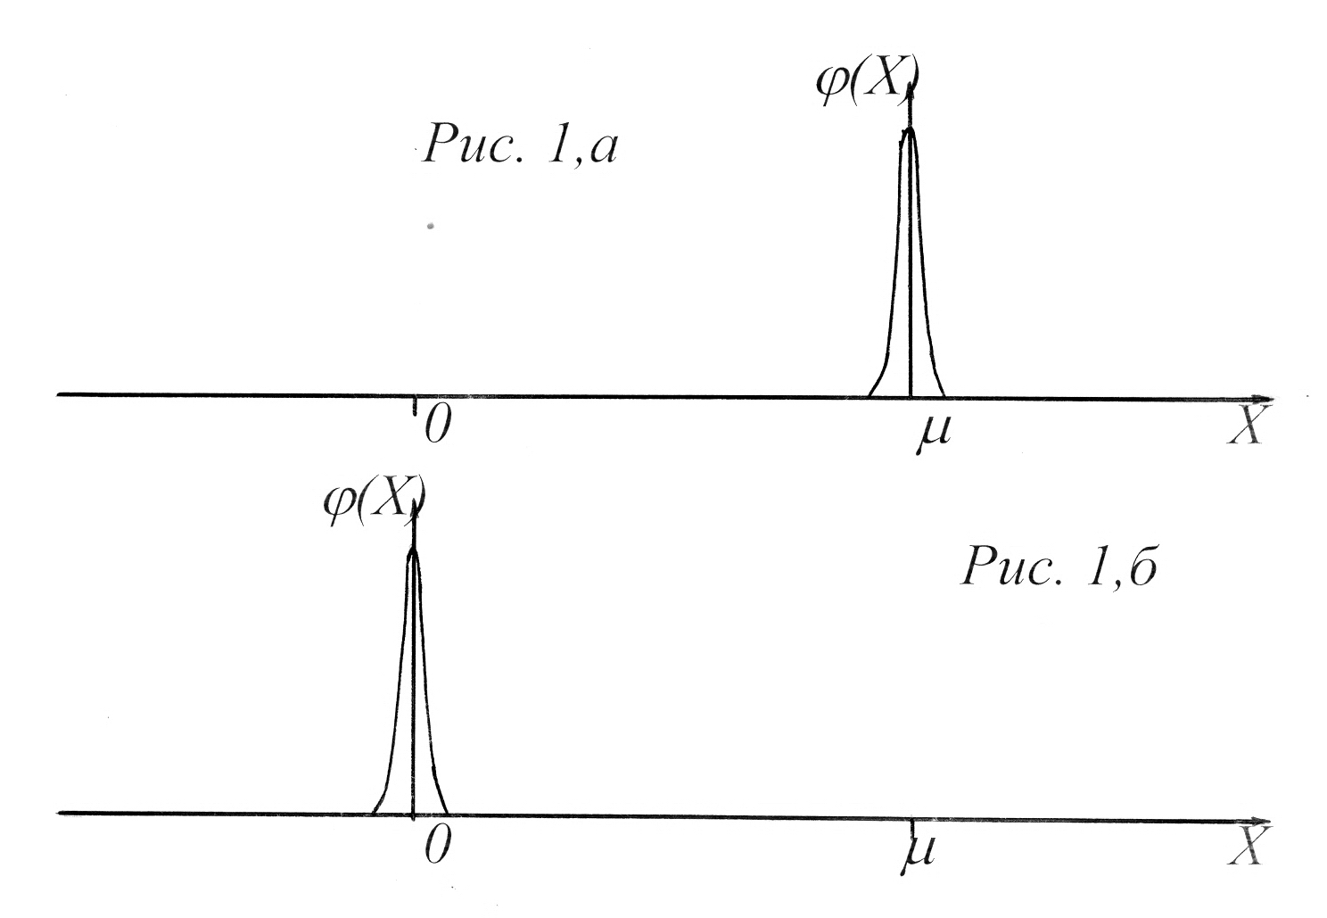

Рис. 1. Распределение измеряемой величины $X$ (1,а) и погрешности измерений $δ=(X−μ)$ (1,б). $ϕ(X)$- плотность распределения.

Рассмотрим теперь, как определяется неопределенность. Согласно [4, 5], это «Параметр, связанный с результатом измерения и характеризующий разброс значений, которые с достаточным основанием могут быть приписаны измеряемой величине. … Этим параметром может быть, например, стандартное отклонение (или кратное ему число) или ширина доверительного интервала».
Очевидно, данное определение не является исчерпывающим (что за параметр? как именно связанный?), и ему соответствуют и другие величины, кроме указанных – например, размах выборки $R=(X_{\text{max}}−X_{\text{min}})$ при фиксированном числе параллельных измерений. Очевидно, для практического использования приведенное определение недостаточно и нуждается в уточнениях.
В прекрасной статье [6] проведен подробный сравнительный анализ понятий «погрешность» и «неопределенность». Автор определяет неопределенность как «параметр центрированной случайной величины, представляющей собой разность между истинным значением измеряемой величины и результатом измерений, то есть величины, совпадающей по модулю с погрешностью измерений, но противоположной ей по знаку». Другими словами, это параметр распределения величины $(μ−X_{i})$. Такое распределение зеркально по отношению к распределению погрешности измерений (рис. 2а) и, следовательно, они совпадают друг с другом при симметричной функции распределения (рис. 2б). Правда, и здесь не сказано однозначно, что именно это за параметр.
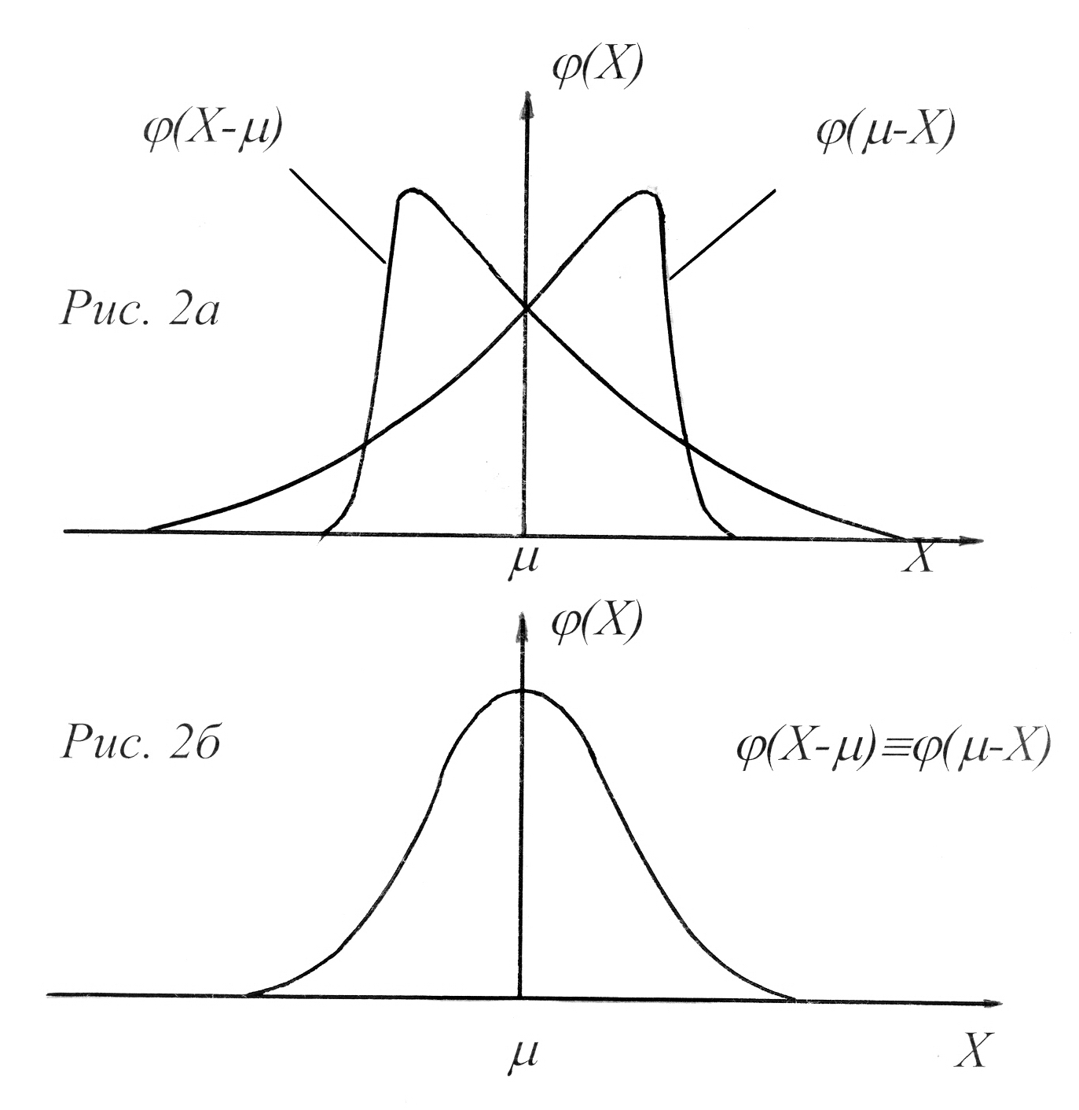
Рис. 2. Распределения погрешности результата измерений $δ=(X−μ)$ и величины $(μ−X)$. 2а – несимметричное распределение измеряемой величина, 2б – симметричное.

Таким образом, фактически исчерпывающего определения неопределенности нет и нам придется работать с величинами, определяемыми в значительной степени посредством примеров - так как приведенных выше определений недостаточно.
Рассматривая подробнее имеющиеся литературные данные можно сказать, что во всех случаях в связи с неопределенностью рассматриваются симметричные распределения результатов измерений (результаты измерений рассматриваются как выборка из нормально распределенной генеральной совокупности), а в качестве параметра, упомянутого в определении неопределенности, всегда рассматриваются стандартные отклонения, характеризующие случайные и скрытые (невыявленные) ошибки измерений, оцененные разными способами (стандартная неопределенность, суммарная стандартная неопределенность), либо кратные им величины (расширенная неопределенность). Фактически предполагается нормальное распределение результатов измерений.
Отсюда очевидно, что между описанием результатов измерений с использованием погрешности и с использованием неопределенности имеется точное соответствие (см. Таблицу).
Как видно, соответствующие друг другу величины, используемые при описании результатов измерений с использованием погрешности и неопределенности, практически совпадают – формулы для их расчета фактически одни и те же (см. таблицу и примечания к ней).

Таблица
Характерис-  тика | Описание результатов измерений  с использованием:
Характерис-  тика | погрешности | Неопределенности
Результат измерения (точечная оценка) | Среднее значение  $$\bar{X}=\frac{\sum_{i=1}^{N}{X_{i}}}{N}$$ | Среднее значение  $$\bar{X}=\frac{\sum_{i=1}^{N}{X_{i}}}{N}$$
Разброс результатов измерений | Стандартное отклонение результатов измерений*  $$s_{r}\text{=+}\sqrt{\frac{\sum_{i=1}^{N}{{\left(X_{i}−\bar{X}\right)}^{2}}}{N−1}}$$ | Стандартная неопределенность  $$u(X)\text{=+}\sqrt{\frac{\sum_{i=1}^{N}{{\left(X_{i}−\bar{X}\right)}^{2}}}{N−1}}$$
Разброс, характеризующий все виды ошибок вместе | Стандартное отклонение полной (суммарной) погрешности  $$s_{\text{сумм}}\text{=+}\sqrt{S_{r}^{2}+\frac{Δ^{2}}{3}}$$ | Суммарная стандартная  неопределенность**  $$u_{c}(X)\text{=+}\sqrt{u^{2}(X)+u^{2}(\hat{δ})+\sum_{j=1}^{J}{c_{j}^{2}u^{2}(z_{j})}}$$
Интервал, в котором лежит измеряемая величина, при единичном измерении | Доверительный интервал  $$\left\{\bar{X}±{\text{ks}}_{\text{сумм}}\right\}$$ | Среднее значение ± расширенная  неопределенность***  $$\left\{\bar{X}±U\right\}=\left\{\bar{X}±{\text{ku}}_{c}(X)\right\}$$
*Стандартное отклонение погрешности $s_{(X−μ)}$совпадает со стандартным отклонением результатов измерений $s_{X}$.
**Величина $u^{2}(\hat{δ})$, учитывающая неточность аттестации стандартных образцов, равна $\frac{Δ}{3}$, где $Δ$- полуширина интервала, в котором лежит принятое опорное значение. Член $\sum_{j=1}^{J}{c_{j}^{2}u^{2}(z_{j})}$, описывающий вклад неопределенности, обусловленной матричными эффектами, в отечественной литературе обычно не рассматривается (полагают, что эти эффекты малы).
*** Коэффициент $k=u(\bar{P})$, где$\bar{P}$ - доверительная вероятность, для расширенной неопределенности выбирают равным 2 или 3 («коэффициент охвата»), что соответствует $\bar{P}≃0\text{.}\text{954}$ и $\bar{P}≃0\text{.}\text{997}$. При расчете доверительных интервалов иногда, хотя и редко, используют и другие значения $k$.

Для чего введено понятие неопределенности и связанные с ним величины?

Основные причины, по которым вводится понятие «неопределенность», следующие.
- Отсчет доверительного интервала в отсутствие систематических погрешностей ведется от $\bar{X}$- среднего значения результатов измерений $X_{i}$. Вообще говоря, при использовании понятия «погрешность» отсчет должен был бы вестись от математического ожидания $μ$, а величину $\bar{X}$ используют не от хорошей жизни – истинное значение неизвестно, а $\bar{X}$ есть наилучшая оценка для $μ$ [7]. Использование понятия «неопределенность» с этой точки зрения более логично - в определениях всех рассчитываемых параметров фигурируют только наблюдаемые величины.
- Способы оценки интервала, в котором лежит истинная величина, более разнообразны и детально прописаны в [5] и других документах, использующих понятие «неопределенность». В частности, учитываются реально имеющие место, но зачастую игнорируемые в отечественных нормативных документах скрытые, или невыявленные, систематические ошибки.
- Использование «неопределённости» позволяет наглядно решать вопрос о соответствии (несоответствии) измеренной характеристики качества установленным нормам. Если значение нормы не перекрывается расширенной неопределённостью результата измерения, то, основываясь на этом результате можно делать надёжное заключение о соответствии (несоответствии) объекта испытания этой норме. Правда, то же относится к корректно рассчитанному доверительному интервалу.
- Понятие «погрешность» исходно не являлось на Западе настолько же привычным, как в России. Поставленные перед необходимостью оценивать интервал, в котором лежит истинное значение, зарубежные специалисты в качестве основы взяли «неопределенность» - у них был выбор.

Нужно ли нам в России использовать понятие неопределенности?

Очевидно, да.
Этот вопрос уже не возникает у лабораторий, работающих в экспортных областях - представление сведений о неопределённости результата является требованием зарубежных партнёров. Но и для многих других отечественных лабораторий использование понятия «неопределенность» постепенно становится фактически обязательным. Это справедливо, прежде всего, для аккредитованных лабораторий. В настоящее время практически все Российские системы аккредитации основываются на требованиях ГОСТ Р ИСО/МЭК 17025 [1], в котором установлено, что «испытательные лаборатории должны иметь и применять процедуры оценки неопределенности измерений». О том же говорят документы ряда международных организаций - International Laboratory Accreditation Cooperation (ILAC), EURACHEM, Co-Operation on International Traceability in Analytical Chemistry (CITAC) и т.д. Из понятия, которым ранее оперировал узкий круг метрологов, «неопределенность» превратилась в понятие, неотъемлемое от результата любого измерения.
Другими словами, фактически речь идет о том, чтобы говорить на одном языке с остальным миром.

В каких случаях должна оцениваться неопределенность?

Неопределенность должна оцениваться во всех случаях, за исключением качественного анализа (да и то только до выхода соответствующего Руководства ILAC) [8]. В то же время стандарты [1, 8] указывают, что в некоторых случаях представление в протоколах испытаний сведений об оцененной неопределённости не является обязательным для лаборатории.
Лаборатория не обязана приводить в протоколах испытаний сведения о неопределённости, если заказчик измерений, например, отказался от получения этой информации. Также не требуется в обязательном порядке представлять сведения о неопределённости в случаях, когда лаборатория получает результаты по широко известной стандартной методике, которая содержит значения оцененной неопределённости для этих результатов, и при этом применение методики конкретной лабораторией не изменяет эту оцененную неопределённость. Следует отметить, однако, что приведение в протоколах результатов измерений сведений о расширенной неопределенности есть признак хорошего тона.
Однако в ряде случаев требование о представлении оцененной неопределенности является обязательным для лаборатории. К таким случаям могут быть отнесены:
- требования заказчика;
- возможность неправильной интерпретации результата из-за отсутствия сведений о неопределенности;
- увеличение неопределённости по сравнению с рассчитанной по данным, приведенным в методике. Это происходит в случаях, когда лаборатория выявляет для своих объектов влияющие факторы (например, матричные эффекты), не отмеченные в методике.

Как именно оценивать неопределенность?

Ответ на этот вопрос вроде бы дан в [9] – испытательные лаборатории должны применять Руководство [5], в котором весьма подробно и с множеством примеров разъяснены способы оценки неопределенности. Однако с момента выхода в свет это Руководство вызывало множество вопросов по поводу его применения в практических лабораториях, выполняющих рутинные исследования. Дело в том, что согласно ему неопределенность рассчитывается как сумма неопределенностей всех этапов выполнения измерения. Другими словами, необходимо теоретически или экспериментально оценить все составляющие неопределенности и просуммировать их по определенным правилам. Такой подход, будучи едва ли не единственно возможным при оценке неопределенности эталонов высших разрядов, малопригоден для рутинных измерений, для которых обычно метрологические характеристики оцениваются в ходе аттестации методики [10, 11]. Это и было признано в [14]: «… его (т.е. Руководства [5]) применение затруднено отсутствием полной модели процесса измерений». Другими словами, поскольку мы очень часто не знаем всех основных источников неопределенности, рассчитать указанным в [5] способом общую неопределенность для сколь либо сложных измерений не удается.
В качестве альтернативы в [12] предлагается алгоритм, представленный на рис. 3.

Получить оценки повторяемости, воспроизводимости и правильности из опубликованной информации по методике.

Установить, не выходит ли лабораторная составляющая систематической погрешности за ожидаемые пределы, базирующиеся на оценке правильности

Установить, находится ли прецизионность, полученная в результате текущих измерений, в ожидаемых пределах, базирующихся на оценках повторяемости и воспроизводимости.

Идентифицировать все возможные влияния, которые не были адекватно учтены на стадии исследования (аттестации) методики, и количественно оценить степень разброса, связанного с этими эффектами, принимая в расчет их неопределенности и коэффициенты
Получить оценку суммарной неопределенности путём
совмещения оценки воспроизводимости, с оценками неопределенностей, связанных с правильностью и с эффектами от дополнительных влияний.

Рис. 3. Алгоритм оценки неопределенности.

Ниже даны примеры расчета неопределенности и корректного представления результатов измерений, соответствующие рекомендациям [8, 12] и приближенные к реальной практике.
Идентифицировать все возможные влияния, которые не были адекватно учтены на стадии исследования (аттестации) методики, и количественно оценить степень разброса, связанного с этими эффектами, принимая в расчет их неопределенности и коэффициенты чувствительности.

Получить оценку суммарной неопределенности путём
совмещения оценки воспроизводимости, с оценками неопределенностей, связанных с правильностью и с эффектами от дополнительных влияний.

Идентифицировать все возможные влияния, которые не были адекватно учтены на стадии исследования (аттестации) методики, и количественно оценить степень разброса, связанного с этими эффектами, принимая в расчет их неопределенности и коэффициенты чувствительности.

Получить оценку суммарной неопределенности путём
совмещения оценки воспроизводимости, с оценками неопределенностей, связанных с правильностью и с эффектами от дополнительных влияний.

ПРИМЕР 1

Лаборатория проводит определение рН молока по ГОСТ 26781-85 [13]. В тексте стандарта указано, что «предел возможных значений погрешности измерений = ±0,04 рН для принятой вероятности Р=0,95». Как следует из вышесказанного, эта величина и есть неопределённость. Никаких дополнительных исследований и оценок проводить не требуется.
Предположим, измеренное значение рН=6.94. Тогда результат может быть записан либо как 6.94, либо как $6\text{.}\text{94}±0\text{.}\text{04}$.

ПРИМЕР 2

Лаборатория проводит определение кинематической вязкости мазута по ГОСТ 33-2000 [14]. В тексте стандарта указано, что «воспроизводимость» для мазутов составляет 7,4%. Нет оснований считать, что в процессе межлабораторного эксперимента не были учтены какие-либо дополнительные источники неопределенности, поэтому для расчёта неопределённости результатов достаточно использовать только сведения о воспроизводимости.
При ознакомлении с п. 14.3, стандарта становится ясно, что в нем приведены сведения о пределе воспроизводимости (R). Для перехода от предела воспроизводимости к соответствующему стандартному отклонению можно воспользоваться известным соотношением [12]:
$R=2\text{.}\text{77}σ_{R}≈2\text{.}8σ_{R}$. (1)
Получаем:
Относительное стандартное отклонение воспроизводимости (оно же – относительная стандартная неопределённость)

$σ_{R}=\frac{7\text{.}4\text{\%}}{2\text{.}8}≈2\text{.}\text{64}\text{\%}$ (2)
Соответственно расширенная неопределённость при коэффициенте охвата равном 2
U=2,64 × 2=5,28% (3)
или
U=0,0528Х. (4)
При представлении результата допускается использование как стандартной неопределённости, так и расширенной неопределённости. В первом случае результат определения кинематической вязкости при найденном значении 263 мм²/с может быть выражен следующим образом:
Кинематическая вязкость: 263 мм²/с
при стандартной неопределённости 7 мм²/с (одно стандартное отклонение)
Во втором случае:
Кинематическая вязкость 263±14 мм²/с (при коэффициенте охвата 2)
Предпочтительным – более наглядным – является второй вариант.

ПРИМЕР 3

Лаборатория проводит определение объемной доли бензола в бензине для широкого круга заказчиков по методике ГОСТ Р 51930 [15]. В тексте методики отсутствуют сведения о неопределённости результатов, но имеются некоторые исходные данные, по которым можно провести её оценку:
- окончательно приводимый результат есть результат единичного измерения;
- диапазон определения объёмной доли бензола от 0.1 до 5.0%;
- предел повторяемости (максимально допустимое расхождение между двумя параллельными определениями, полученными в условиях повторяемости) r=0.08%;
- предел воспроизводимости (максимально допустимое расхождение между результатами, полученными в двух лабораториях) R=0.18%;
- «тяжёлые ароматические соединения» оказывают мешающие воздействия на результат определения бензола;
- требуются специальные меры, чтобы обеспечить стабильность образца в процессе хранения и анализа;
- правильность результатов в межлабораторном эксперименте не оценивалась.
Сведения о пределах повторяемости и воспроизводимости приведены в абсолютных величинах. Для вычисления неопределённости необходимо перейти от пределов повторяемости и воспроизводимости к соответствующим стандартным отклонениям. Это легко сделать, пользуясь известными соотношениями [10]:

$R=2\text{.}\text{77}σ_{R}≈2\text{.}8σ_{R}$; $r=2\text{.}\text{77}σ_{r}≈2\text{.}8σ_{r}$ (5)
Получаем:
стандартное отклонение повторяемости $σ_{r}=\frac{0\text{.}\text{08}\text{\%}}{2\text{.}8}≈0\text{.}\text{029}\text{\%}$;
стандартное отклонение воспроизводимости $σ_{R}=\frac{0\text{.}\text{18}\text{\%}}{2\text{.}8}≈0\text{.}\text{064}\text{\%}$.
Казалось бы, поставленная задача решена (как это было сделано в предыдущем примере). Если бы воспроизводимость охватывала бы все возможные источники неопределённости, то её значение являлось бы собственно неопределённостью и можно было бы сразу переходить к вычислению расширенной неопределённости U.
Тогда мы бы получили следующие значения неопределённости в крайних точках диапазона определяемой величины:

Содержание бензола | $$u=σ_{R}$$ | $$U=2u$$ | Запись  результата
0.1% | 0.064 | 0.128 | 0.1 ± 0.1
5.0% | 0.064 | 0.128 | 5.0 ± 0.1

Заметим здесь, что если бы при этом лаборатория рассчитывала результат как среднее из двух параллельных определений $(n=2)$, то неопределенность была бы немного ниже:

Содержание бензола | $$u=\sqrt{σ_{R}^{2}−σ_{r}^{2}(1−1n)}$$ | $$U=2u$$ | Запись  результата
0.1% | 0.061 | 0.122 | 0.1 ± 0.1
5.0% | 0.061 | 0.122 | 5.0 ± 0.1

Однако это снижение пренебрежимо мало и не оказывает влияния на конечный результат. Это иллюстрация того, что в данном случае (как и в большинстве других) увеличение числа параллельных определений не приводит к сколько-нибудь заметному снижению неопределённости, а параллельные определения проводятся для уменьшения вероятности грубых промахов.
Но! Как быть с данными о наличии мешающих влияний? Согласно методике их можно частично скомпенсировать внесением поправки, если иметь в своём распоряжении смесь углеводородов идентичную анализируемой пробе, но без бензола. Однако это невозможно, если лаборатория исследует пробы различного (и, как правило, неизвестного) состава.
Заметим, что в данном случае при межлабораторном эксперименте, проводимом в ходе аттестации методики, влияние вариации матрицы пробы на результаты измерений не учитывалось. Это связано с тем, что в таком эксперименте разные лаборатории исследуют специально подготовленные однородные пробы одного состава. Ясно, что влияние матрицы пробы на неопределённость результатов должно быть оценено лабораторией самостоятельно. В основе такой оценки должны лежать знания специалиста об объекте исследования (такие, как возможная вариация состава исследуемых в лаборатории проб, литературные данные о влиянии матрицы и т.д.).
Поскольку наш пример не привязан к конкретной ситуации, точной оценки влияния матрицы мы дать не можем. Предположим, тем не менее, что проведённая оценка дала значение 0,1 от найденной концентрации.
Второе «но» касается нестабильности пробы, которая также не вносила свой вклад в оценку воспроизводимости. В реальной работе лаборатории отбор и хранение пробы из объекта до поступления её в лабораторию будет вносить дополнительную неопределённость. Оценим ее как 0,02 от найденной концентрации.
Для введения найденных оценок дополнительной неопределённости в расчет пользуются следующим приемом. В уравнение измерения вводят дополнительные коэффициенты (множители или слагаемые) значение которых не изменяет результата измерения (для множителя «1», для слагаемого «0»). Но каждый дополнительный коэффициент имеет собственную неопределённость, которая было оценена ранее. Тем самым появляется возможность рассчитать суммарную неопределённость.
Основываясь на принятых допущениях можно получить следующие значения неопределенности результатов анализа.

Содержание бензола | $$u_{R}$$ | $$u_{\text{матр}\text{.}}$$ | $$u_{\text{проб}\text{.}}$$ | $$u_{\text{сумм}\text{.}}$$ | $$U=2u_{\text{сумм}}$$ | Запись  результата
0.1% | 0.064 | 0.01 | 0.002 | 0.065 | 0.130 | 0.1 ± 0.1
5.0% | 0.064 | 0.5 | 0.1 | 0.514 | 1.028 | 5.0 ± 1.0

Для промежуточных значений концентрации неопределённость можно рассчитать по формуле U=0.018X+0,128.

Из примера видно, что при низких концентрациях бензола дополнительные (неучтённые в процессе аттестации методики) факторы практически не оказывают влияния на неопределённость результата. При высоких концентрациях бензола их вклад в неопределённость результата резко возрастает. Таким образом, игнорирование дополнительных факторов может привести к переоценке качества результатов, и, как следствие, к ошибочному заключению о качестве бензина.

Как видно из текста и приведенных примеров, использовать понятие неопределенности в практической деятельности лабораторий технически не сложно. Правда, как это всегда бывает при введении новых понятий, переход к использованию неопределенности и связанным с ней величинам требует привыкания.

Литература

- ГОСТ Р ИСО/МЭК 17025-2000 «Общие требования к компетентности испытательных и калибровочных лабораторий». ИПК Издательство стандартов, 2001. 24 с.
- Рекомендации по метрологии Р 50.2.028-2003. Алгоритмы построения градуировочных характеристик средств измерений состава веществ и материалов и оценивание их погрешностей (неопределенностей). ИПК Издательство стандартов, 2003.
- Рекомендации по метрологии Р 50.2.038-2004. Измерения однократные прямые. Оценивание погрешностей и неопределенности результата измерений. ИПК Издательство стандартов, 2004.
- International Vocabulary of Basic and General Terms in Metrology. ISO, Geneva, 1993. ISBN 0-948926-08-2.
- EUROCHEM/CITAC Guide “Quantifying Uncertainty in Analytical Measu-rements”, Second Ed., 2000. Имеется русский перевод: Руководство ЕВРАХИМ/СИТАК "«Количественное описание неопределенности в аналитических измерениях», второе издание. Пер. с англ. Р.Л.Кадиса, Г.Р.Нежиховского, В.Б.Симина под ред. Л.А.Конопелько. Санкт-Петербург, 2002 г. 141 с.
- Кузнецов В.П. Измерительная техника. 2003. № 8. С. 21-27.
- Cochren W.G. Sampling Techniques (2nd Ed.) J. Wiley &. Sons, New York, 1963. 413 p.
- ILAC G 17: 2002 “Introducing the Concept of Uncertainty of Measurement in Testing in Association with the Application of the Standard ISO/IFS 17025”. www.ilac.org
- ILAC G 15: 2001 “Guidance for Accreditation to ISO/IFS 17025”. www.ilac.org
- ГОСТ Р ИСО 5725-2002 «Точность (правильность и прецизионность) методов и результатов измерений» в 6 частях. ИПК Издательство стандартов, 2002.
- МИ 2336-2002. «Показатели точности, правильности, прецизионности методик количественного химического анализа. Методы оценки».
- ISO/TS 21748:2004 “Guidance for the use of repeatability, reproducibility and trueness estimates in measurement uncertainty estimation”.
- ГОСТ 26781-85 «Молоко. Метод измерения рН.» М., Издательство стандартов, 1994
- ГОСТ 33-2000 «Нефтепродукты. Прозрачные и непрозрачные жидкости. Определение кинематической вязкости и расчёт динамической вязкости», М., ИПК Издательство стандартов, 2001
- ГОСТ Р 51930-2002 «Бензины автомобильные и авиационные. Определение бензола методом инфракрасной спектроскопии», М., ИПК Издательство стандартов, 2002.

Термин «выборка» взят из математической статистики и означает, что результаты измерений как бы взяты из генеральной совокупности – воображаемого бесконечного множества результатов, которые могли бы быть получены при неизменных условиях.
В отсутствие систематических ошибок истинное значение совпадает с математически ожиданием генеральной совокупности.
Конечно, такие же формулы справедливы и при использовании понятия «погрешность».
Межлабораторный эксперимент для оценки воспроизводимости согласно [12] проводится на специальным образом подготовленных пробах, стабильность которых обеспечивается организаторами эксперимента.

